**Документация к проекту**

1. **Роли пользователей сайта**

* Администратор;
* Редактор;
* Гость;

1. **Основные функции:**

*Общие для всех ролей:*

* Просмотреть* фильмы;
* Просмотреть историю просмотра фильмов (то есть фильмов, на страницу, которых он перешел);
* Добавить фильм в wishlist;
* Видеть напоминание, что фильм вышел в прокат в России;

* - При просмотре фильм сохраняется в истории просмотров пользователя (максимальный размер истории 15 фильмов);

*Для редактора:*

* Добавлять фильмы (требуется одобрение администратора);
* Исправлять неодобренный администратором фильм и отправлять его на повторное одобрение;

*Для администратора:*

* Добавлять жанры;
* Добавлять фильмы (не требуется одобрение);
* Одобрять/отклонять фильмы созданные редактором с комментарием. После одобрения фильм появляется в поиске;

1. **Архитектура приложения**
   1. **Схема базы данных:**

*Фильм:*

* Id фильма;
* Название;
* Год;
* Страна;
* Список режиссеров, снявших фильм;
* Жанры;
* Дата выхода в прокат в России;
* Актеры;
* Описание;
* Ссылка на постер;
* Состояние фильма;

*Режиссер:*

* Id режиссера;
* Имя;
* Страна;
* Список снятых фильмов;

*Аккаунт:*

* Id аккаунта;
* Имя пользователя;
* Никнейм пользователя;
* Пароль от аккаунта. Хранится в зашифрованном виде;
* Уровень доступа: USER, EDITOR, ADMIN;
* Список желаемого пользователя;

*Состояние:*

* Id состояния;
* Краткое название состояния;
* Id фильма, к которому состояние принадлежит;
* Id владельца-пользователя состояния;
* Комментарий (применимо к состоянию, когда фильм отклоняется в состояние Rejected);
  1. **Сценарии действий:**

*Для пользователей:*

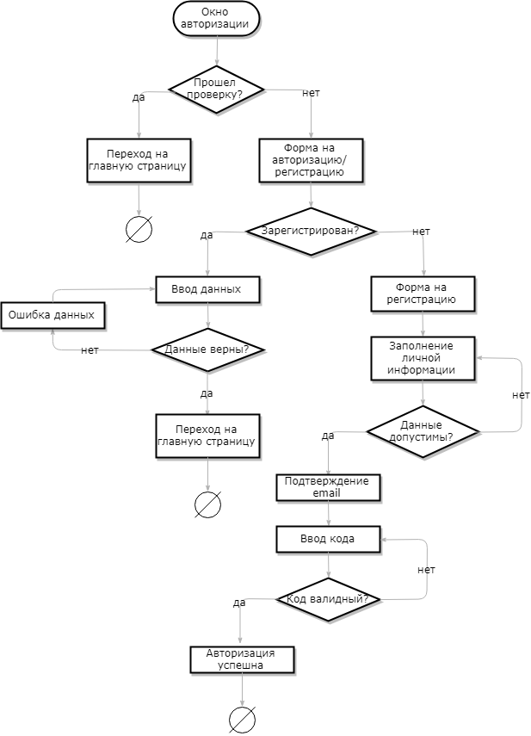

Схема 3.2.1 Авторизация пользователя

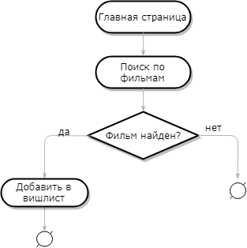

Схема 3.2.1 Добавление фильма в вишлист

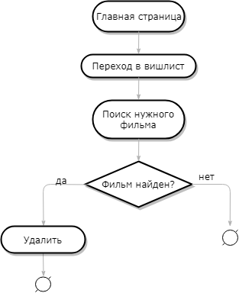

Схема 3.2.1 Удаление фильма из вишлиста

*Для редактора:*

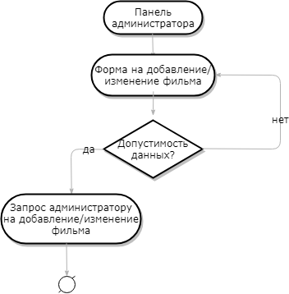

Схема 3.2.2 Создание запроса администратору

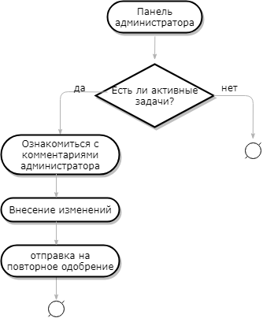 Схема 3.2.2 Внесение изменений в соответствии с комментарием администратора

*Для администратора:*

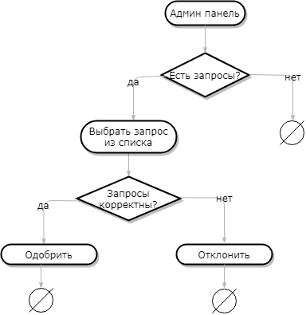

Схема 3.2.2 Отклонение/одобрение запросов редактора

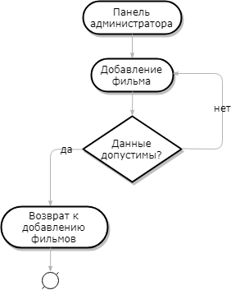

Схема 3.2.2 Добавление фильма

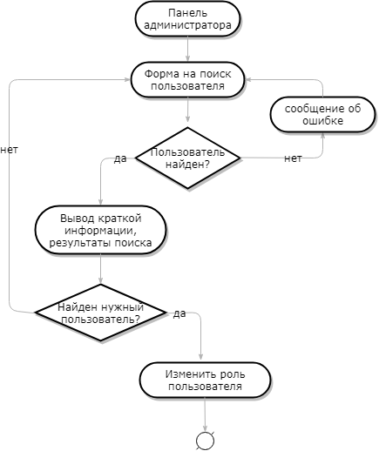

Схема 3.2.2 Изменение роли пользователя

* 1. **Стек технологий:**
* *Backend***:** Java,Spring (MVC, Security), JPA, JUnit
* *Frontend:* Vue, Vue-CLI (Webpack)

**3.4. Cписок компонентов:**

1. **Правила валидации полей**

*Фильм:*

* Название - до 60 символов;
* Дата выхода (мировая) - не ранее 1895 года, до настоящего времени + 5 лет;
* Страна - выбираются из заданного диапазона значений;
* Жанры - выбираются из заданного диапазона значений;
* Дата выхода в прокат в России - не ранее 1895 года, до настоящего времени + 5 лет;
* Бюджет – неотрицательный;

*Режиссер:*

* Имя - до 60 символов;
* Страна - выбираются из заданного диапазона значений;

1. **Карта сайта**

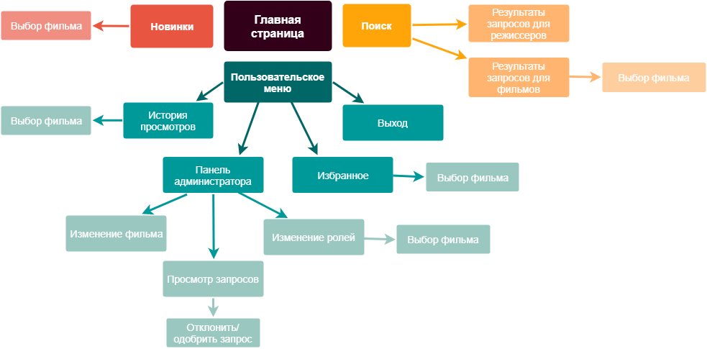

Схема 5.1 Карта сайта

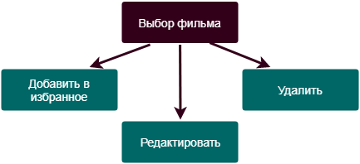

Схема 5.2 Выбор фильма

1. **Макеты сайта**

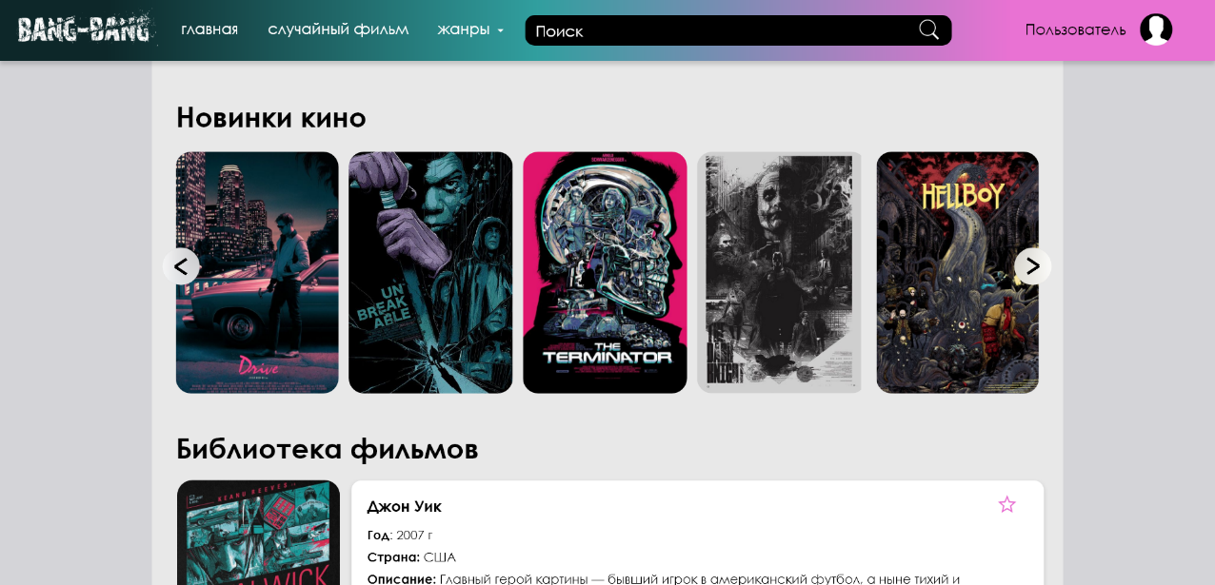

Рисунок 6.1 Главная страница

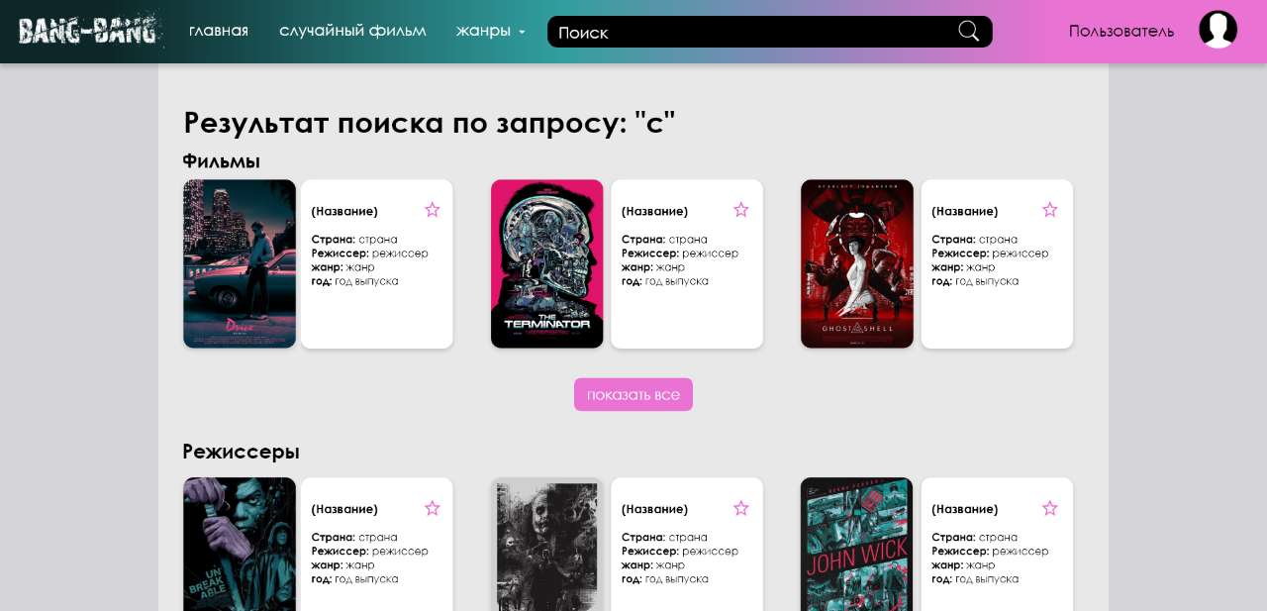

Рисунок 6.2 Результаты поиска

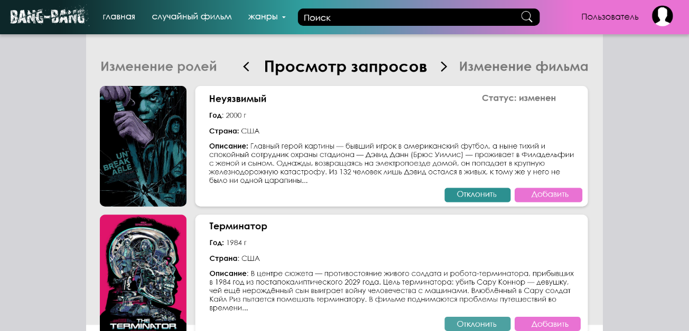

Рисунок 6.3 Панель администратора: просмотр запросов

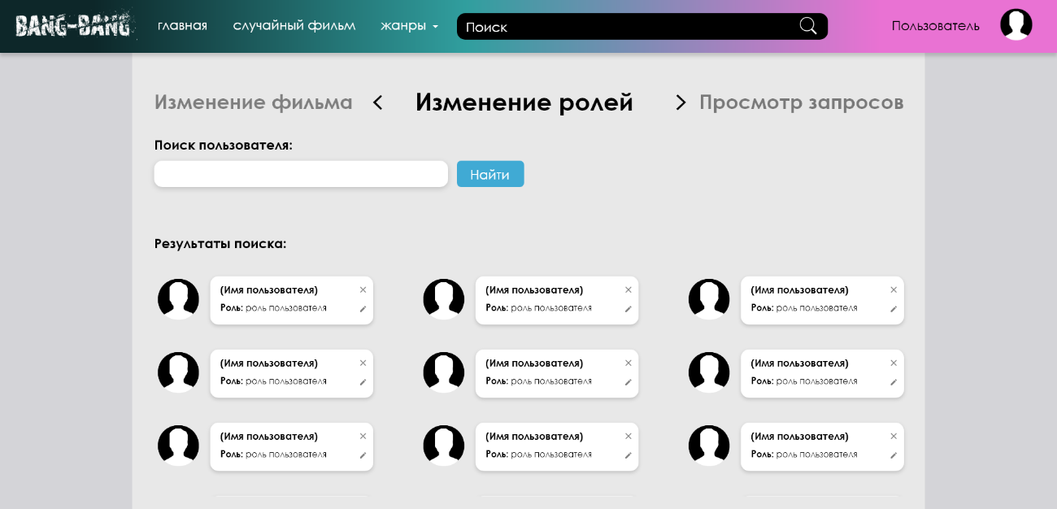

Рисунок 6.4 Панель администратора: изменение ролей

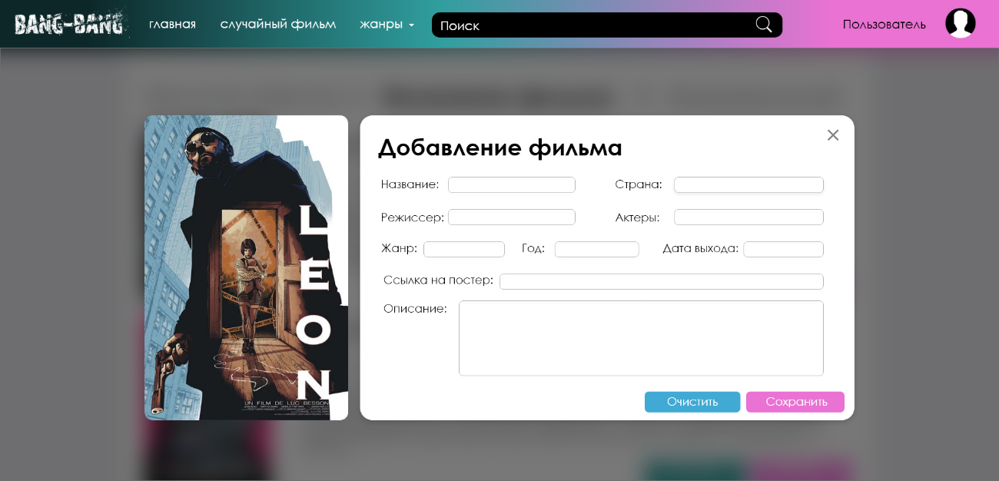

Рисунок 6.5 Панель администратора: добавление фильма

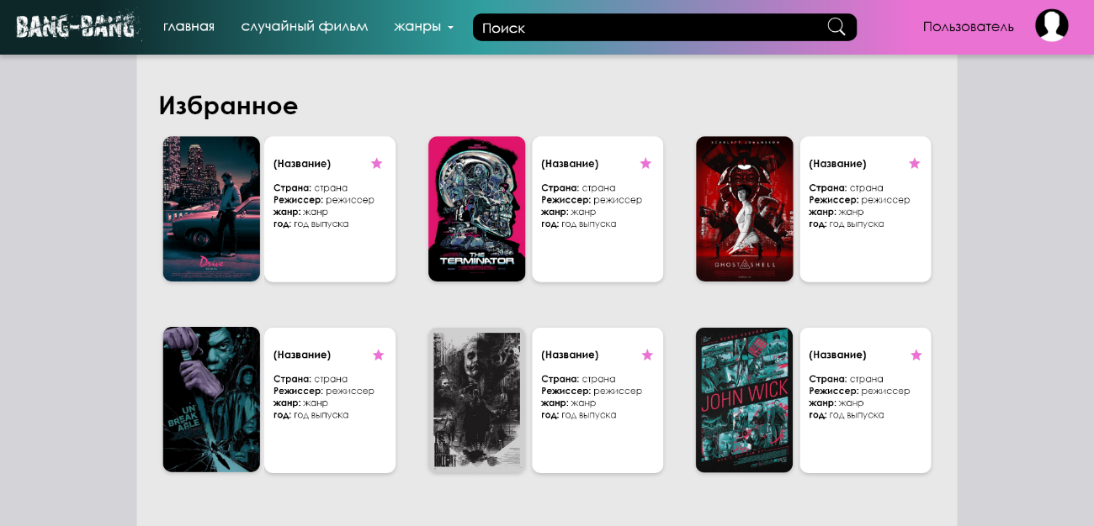

Рисунок 6.6 Избранное